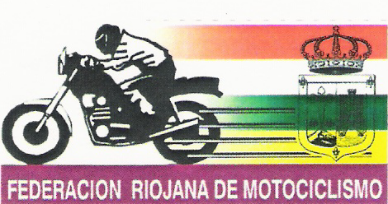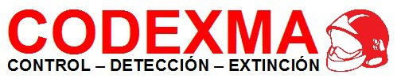

CAMPEONATO SOCIAL DE LA RIOJA CICLOMOTORES 2014- MARCHAS PROTOS
DORSAL | NONBRE | MOTO CLUB | CORVO | CORVO | ARNEDO | ARNEDO | VILLALOBAR | VILLALOB | ARNEDO | ARNEDO |  |  |  |  | TOTAL | EQUIPO | MOTO | PROVINCIA
9 | ALVARO SAN MARTIN | M.C. RIOJA | 25 | 25 | 25 | 18 | 25 | 25 |  |  |  |  |  |  | 143 | TEAM – MCR | PROTOS | LA RIOJA
80 | MANUEL VAZQUEZ | M.C.RIOJA | 22 | 22 | 22 | 25 | 22 | 22 |  |  |  |  |  |  | 135 | MOTOS JOSE | PROTOS | LA RIOJA
44 | RAFAEL CARRO | M.C.RIOJA | 18 | 16 | 18 | 20 | 18 | 18 |  |  |  |  |  |  | 108 | TEAM – MCR | PROTOS | LA RIOJA
93 | BORJA IBAÑEZ | M.C.RIOJA | 0 | 18 | 20 | 22 | 20 | 20 |  |  |  |  |  |  | 100 | TEAM – MCR | PROTOS | LA RIOJA
85 | JAVIER LA HUERTA | M.C.RIOJA | 20 | 20 | 0 | 0 | 0 | 0 |  |  |  |  |  |  | 40 | TRON RACING | PROTOS | TERUEL

